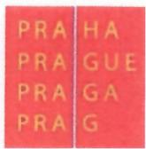
15/00874957/2023
Centrum sluzeb pro rodinu a dite a detskj domov Charlotty Masarykove
U Vcely 176, 156 00 Praha 5 - Zbraslav
Zi'izovatel: Hlavni mesto Praha, Marianske nam. 2, 110 00 Praha 1
OBJEDNAVK'A C.:
ze doe 3.11.2023
Nazev: Centrum sluzeb pro rodinu a dite a detsky domov Charlotty Masarykove
Se sidlem: U Vcely 176, 15600 Praha 5 - Zbraslav
leo: 00874957
DIe: objednavatel neni platcem DPH
Bankovni spojeni: Moneta Money Bank,
Zastoupeno: Ing. Radkou Soukupovou, feditelkou
Kontaktni osoba: Ing. Lucie Bialesovou
dale jen "objednavatel"
a
BTL zdravotnlcka technika, a.s,
Se sidlem: Makovskeho namesti 3147/2, Zabovresky, 616 00 Bmo
leo: 26884143
zapsana v obchodnim rejstfiku vedenem Krajskym soudem v Praze, oddil B, v}ozka_
zastoupena: Radovanem Sedlafem, prokuristou
dale jen "dodavatel"
objednavame u vas
virivou vaou na doloi koocetioy BTL 3000 Theta 10
- Cena plneni pfedmetu Objednavky je: 155.000, - Kc bez DPH, v)'se DPH je 32 550, - Kc, 187 550,
- Kc vcetne DPH.
2. Termin realizace: 10 cydnu od oboustranne podepsane objednavky obema smluvnimi stranami.
3. Soucasti plneni dIe teto objednavky je i zajisteni zarucniho servisu pfedmetu plneni.
4. Na predmet Objednavky se vztahuje zaruka minimalne 24 mesicu,
- Zarucni doba pocina bezet dnem prevzeti predmetu Objednavky, tj. podpisem Protokolu 0 predani
a pfevzeti predmetu Objednavky,
Stranka I z4

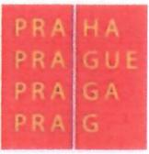
Centrum sluzeb pro rodinu a dite a detskj domov Charlotty Masarykove
U Vcely 176, 156 00 Praha 5 - Zbraslav

Zrizovatel: Hlavni mesto Praha, Marianske nam. 2, 11000 Praha 1
I. Platebni podminky

1. Faktura - danovy doklad bude vystavena do 15.12.2023.
- Cenu uhradi Objednatel Dodavateli na zaklade faktury - daiioveho dokladu. Faktura bude
odeslana na adresu Objednavatele. Fakturu je mozne dorueit i osobne nebo kuryrem do podatelny
CCHM, U Vcely 176,15500 Praha 5.
- Splatnost faktury cini 30 dni od jejiho doruceni Objednateli. Terminem uhrady se rozumi den
odpisu platby z uctu Objednatele.
- Faktura rnusi obsahovat veskere nalezitosti daiioveho dokladu ve smyslu zakona c. 235/2004 Sb.,
ve zneni pozdejsich predpisu i dalsi nalezitosti pozadovane Objednatelem. Musi tedy obsahovat
tyto udaje:
objednatele/zadavatele, sidlo, reo, ole
dodavatele/zhotovitele, sidlo, leo, ole
evidencni cislo danoveho dokladu
bankovni spojeni dodavatele/zhotovitele
datum vystaveni danoveho dokladu
datum uskutecneni zdanitelneho plneni
rozsah a predmet fakturovaneho plneni
cislo objednavky
fakturovanou castku ve slozeni zakladni cena, DPH a cena celkem
zapis v obchodnim (ci jinem) rejstfiku (cislo, oddil, aj.)
Stranka 2 z 4

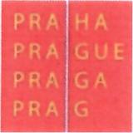

Centrum sluzeb pro rodinu a dite a detsIcy domov Charlotty Masarykove
U Vcely 176, 156 00 Praha 5 - Zbraslav

Zrizovatel: Hlavni mesto Praha, Marianske nam. 2, 11000 Praha 1

II. Smluvni sankce
- Neodevzda-li Dodavatel radne provedene plneni, zavazuje se uhradit Objednateli smluvni pokutu
ve rysi 0,1 % ze zakladni ceny za kazdy zapocaty den prodleni. Toto ustanoveni 0 smIuvni pokute
nevylucuje narok Objednatele na nahradu skody vznikle v pfipade nesplneni zavazku
vyplyvajicich ze smIuvniho vztahu.
- V pfipade prodleni Objednatele s platbou ceny za poskytnute Sluzby se Objednatel zavazuje
uhradit urok z prodleni ve rysi 0,1 % z dluzne castky za kazdy zapocaty den prodleni.
III. Re§eni speru
- Obe smluvni strany se zavazuji fesit veskere spory, vyplyvajici ze zavazku teto Objednavky,
predevsim dohodou.
IV. Zaverecmi ustanoveni
- Tato objednavka nabyva platnosti dnem jejiho podpisu obema Smluvnimi stranami a ucinnosti
dnem uvefejneni v registru smluv dIe zakona c. 340/2015 Sb., 0 registru smluv, ve znen!
pozdejsich predpisu.
- Smluvni strany vyslovne sjednavaji, ze uverejneni teto smlouvy v registru smluv dle zakona c.
340/2015 Sb., 0 zvlastnich podminkach ucinnosti nekterych smluv, uverejiiovani techto smluv a 0
registru smluv (zakon 0 registru smluv) zajisti dodavatel.
- Smluvni strany ve smyslu zakona c. 106/1999 Sb., 0 svobodnem pristupu k informacim, ve zneni
pozdejsich predpisu, berou na vedomi, ze Objednat je povinnym subjektem, a pro tento neel si
sjednavajici, ze obe Smluvni strany souhlasi s poskytovanim veskerych informaci obsazenych v
teto Objednavce zadatelum.
- Tato objednavka byla vyhotovena a smluvnimi stranami podepsana ve 2 stejnopisech, z nichz
Objednatel a Dodavatel obdrzi po jednom.
- Smluvni strany prohlasuji, ze si tuto objednavku pfecetly, ze s jejim obsahem souhlasi a na dukaz
toho k ni pfipojuji svoje podpisy
Stránka 3 z 4

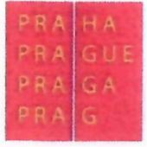

Centrum sluleb pr~ rodinu a dftl a dltskj domov Charlotty Masarykove
UVcely 176,15600 Praha 5 -Zbraslav

Zfizovatel: Hlavni mesto Praha, Marianske nam, 2, 110 00 Praha 1

V Praze dne ': .,

Centrum sluzeb pro rodinu a dite a detsky
domov Charlotty Masarykove

V Praze dne .

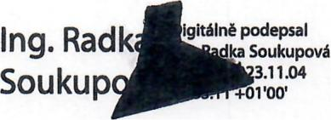
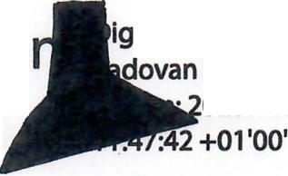

Radova
Sedlar

itiUne podepsal
Sedlar
~U'~J.ll.03

lng. Radka Soukupova, feditelka

Ing. Radovan Sed/Q.f, prokurista

Stranka 4 z4

